Опыт работы Москвы с зарубежными соотечественниками представлен в Ростове-на-Дону
02.08.2021
В Ростове-на-Дону состоялся круглый стол «Развитие эффективного взаимодействия с соотечественниками за рубежом и патриотическое воспитание молодежи соотечественников за рубежом». Организатором выступило Ростовское региональное патриотическое общественное движение «Дороги славы – наша история».
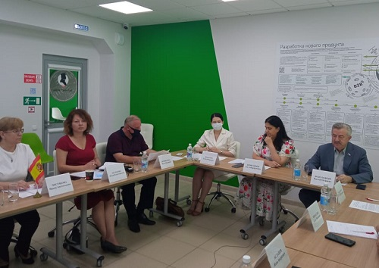
Участниками встречи стали представители Государственной Думы, органов исполнительной власти Ростовской области, Российского университета дружбы народов (РУДН), педагоги, зарубежные соотечественники. Московский Дом соотечественника (МДС) представила начальник информационного отдела Юлия Молокова.
На круглом столе обсуждались актуальные вопросы организации сотрудничества с российскими соотечественниками, проживающими в разных странах мира, вопросы консолидации соотечественников, развития информационного обеспечения их деятельности, сохранения российской языковой и этнокультурной идентичности, патриотического воспитания молодежи.
Модератором круглого стола выступила Ася Компаниец, заслуженная артистка республик Дагестан и Ингушетия, ветеран боевых действий в Сирийской Арабской Республике, председатель Штаба движения «Дороги славы – наша история».
Первый заместитель председателя Комитета Государственной Думы по делам Содружества Независимых Государств, евразийской интеграции и связям с соотечественниками Виктор Водолацкий проинформировал о законодательных инициативах в отношении зарубежных соотечественников.
Ася Компаниец сообщила, что движение «Дороги славы – наша история» подписало соглашения о сотрудничестве с Россотрудничеством и МДС, рассказала о патриотическом движении на территории Ростовской области и связях региона с проживающими за рубежом соотечественниками.
О перспективах работы региона с соотечественниками зарубежья говорила заместитель министра экономического развития Ростовской области Елена Федотова.
Юлия Молокова зачитала приветствие участникам круглого стола Директора МДС Петра Гладкова, представила опыт работы Правительства Москвы с зарубежной диаспорой, рассказала о направлениях поддержки соотечественников.
Член правления Союза организаций российских соотечественников (СОРС) Испании и Андорры, директор Русской школы N 1 в Марбелье Ирина Чистякова поделилась опытом работы по сохранению у детей соотечественников русского языка.
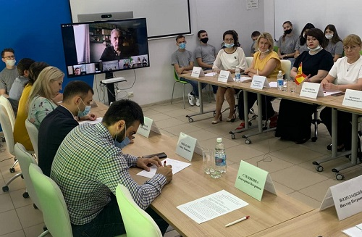
Член СОРС Елена Александрова представила онлайн-презентацию о работе соотечественников в Испании по сохранению исторической памяти.
О новых проектах РУДН по работе с соотечественниками и молодёжью по продвижению русского языка за рубежом рассказала декан факультета русского языка и общеобразовательных дисциплин Наталья Поморцева.
На круглом столе выступили проректор Южного федерального университета Яков Асланов, заместитель председателя Ростовской региональной общественной организации содействия возрождению культуры и традиций немцев Анна Абих, руководитель Молодежной ассамблеи «Единый Кавказ» Адам Алиев, официальный представитель ТПП Ростовской области в Сербии, председатель общества российских соотечественников «Союз» г. Белграда Наталья Миладинович.
Участники круглого стола посетили Азовский историко-археологический и палеонтологический музей-заповедник. Почти половину его фондов составляют археологические комплексы, в том числе не имеющие аналогов в коллекциях музеев мира.
Во второй день делегация побывала в Народном военно-историческом музейном комплексе Великой Отечественной войны «Самбекские высоты». Пройдя по «Алее Славы», гости возложили цветы к памятнику «Советскому солдату Победителю», посетили мемориал «Высота Народной памяти», «Сад Победы», воинское захоронение и интерактивную площадку «Прорыв».
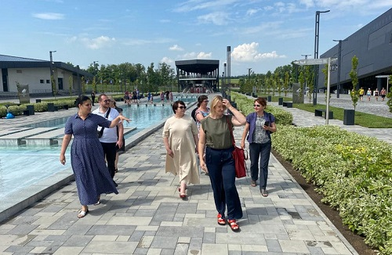
Для участников круглого стола также была организована экскурсия в Донской военно-исторический музей. Постоянная экспозиция «Дон в Великой Отечественной войне 1941-1945 гг.» рассказывает о политической обстановке, экономическом положении и культурной жизни региона накануне войны, ходе военных действий, восстановлении народного хозяйства после оккупации.
Кроме того, гости посетили Неклиновский район Ростовской области, где состоялась дружеская встреча с представителями VI Международного молодёжного фестиваля-конкурса поэзии и поэтических переводов «Берега дружбы». В фестивале принимают участие молодые поэты из Белоруссии, Украины, Луганской и Донецкой народных республик, а также из 21 региона России, в том числе Кабардино-Балкарской, Чеченской республик, Адыгеи, Калмыкии, Крыма, Южной Осетии.
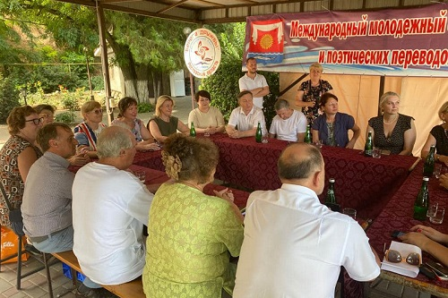
Особое внимание участники встречи уделили сохранению российской языковой и этнокультурной идентичности, поддержке молодых соотечественников и их объединений, патриотическому воспитанию молодежи в России и за ее пределами.
В заседании приняли участие: глава Администрации Неклиновского района Василий Даниленко; начальник отдела культуры Администрации Неклиновского района Элеонора Скляр; генеральный директор Союза писателей России, член Высшего творческого совета Союза писателей Союзного Государства Россия-Беларусь Василий Дворцов; председатель Правления Союза писателей Украины Анатолий Мироненко; внучка Шолохова-Синявского Татьяна Шолохова; а также писатели и поэты из России, Белоруссии и Украины, культурологи, педагоги и издатели.
Результатом форума «Развитие эффективного взаимодействия и патриотического воспитания молодежи соотечественников за рубежом» стало решение о создании площадки для регулярной работы с соотечественниками на территории Ростовской области.

Адрес страницы: http://mosds.mos.ru/presscenter/news/detail/10150018.html
ГКУ города Москвы «Центр гуманитарного и делового сотрудничества с соотечественниками за рубежом - Московский дом соотечественника»

